询比采购文件

项目名称： | 江苏省人民医院宿迁医院内服药袋、药品袋采购项目
项目编号： | SQYY-HQ-XB-002-2025

采购人： | 江苏省人民医院宿迁医院
日 期： | 2025年4月9日

目 录
第一部分 询比采购公告 1
第二部分 供应商须知 3
第三部分 评标办法 15
第四部分 采购需求 16
第五部分 合同格式及条款 16
第六部分 响应文件格式 21

第一部分 询比采购公告
项目概况
江苏省人民医院宿迁医院内服药袋、药品袋采购项目的潜在供应商应在江苏省人民医院宿迁医院官网招标公告栏获取采购文件，并于2025年5月15日14时20分（北京时间）前递交响应文件。
一、项目基本情况
（一）项目编号：SQYY-HQ-XB-002-2025
（二）项目名称：江苏省人民医院宿迁内服药袋、药品袋采购项目
（三）采购方式：询比采购
（四）采购需求：江苏省人民医院宿迁医院拟采购内服药袋、药品袋等产品，按需供货，服务期三年。具体要求见询比文件。
（五）预算及最高限价：47.43万元/3年。
（六）本项目不接受联合体。
二、申请人的资格要求
1.具有独立承担民事责任的能力、具有良好的商业信誉和健全的财务会计制度、具有依法缴纳税收和社会保障资金的良好记录、具备履行合同所必需的设备和专业技术能力、参加采购活动前3年内在经营活动中没有重大违法记录。以上条件以承诺函的形式做出承诺，承诺函格式见采购文件第六部分“一、响应声明及承诺函”。
2.单位负责人为同一人或者存在直接控股、管理关系的不同供应商，不得参加同一合同项下的采购活动。否则，相关申请均无效。
3.营业执照。
三、获取采购文件
（一）采购文件提供时间（即报名时间）：2025年5月7日至2025年5月13日，每天上午8:00-11:30，下午14:00-17:30（北京时间，法定节假日除外）。
（二）文件获取地点：江苏省人民医院宿迁医院官网招标公告栏免费下载。
（三）供应商报名方式：请报名供应商在采购文件提供的时间内将营业执照、法定代表人授权委托书、联系电话发送至邮箱718244219@qq.com。邮件标题注明采购项目名称+供应商名称。未按要求进行报名的供应商不允许参加询比。
四、响应文件提交
（一）提交开始时间：2025年5月15日9时00分，截止时间（即开始评审时间）：2025年5月15日9时30分（北京时间）
（二）地点：江苏省人民医院宿迁医院开标室
五、公告网址及期限
江苏省人民医院宿迁医院（http://www.sqfh.org.cn）/新闻中心/招标管理。自公告发布之日起5个工作日。
六、其他补充事宜
无
七、对本次采购提出询问，请按以下方式联系。
名称：江苏省人民医院宿迁医院
地址：江苏省宿迁市宿迁大道120号
联系人：唐媛媛
联系方式：0527-80528232

第二部分 供应商须知

供应商须知前附表：
序号 | 内容 | 说明及要求
1 | 特别说明 | 若有内容与供应商须知前附表内容不一致时，以供应商须知前附表为准。
2 | 询比保证金 | 本项目不收取保证金。
3 | 响应有效期 | 90日（从提交响应文件截止之日起算）
4 | 响应文件份数 | 纸质版文件正本1份，副本2份。
5 | 响应文件的装订、密封及标记 | (1)响应文件须装订成册,文件不可拆页换页并且密封完好。密封处加盖公章。  (2)所有封套上均须按如下格式写明：  采购项目名称：  采购项目编号：  供应商的全称、地址和电话。  未按上述规定密封的响应文件,采购人将拒绝接收。
6 | 评标办法 | 最低评标价法。具体细则详见采购文件第三部分评标办法部分。
7 | 报价要求 | 供应商应根据询比采购文件的要求，一次性报出不得更改的价格。
8 | 分包、转包要求 | 本项目不允许分包、转包。
9 | 履约保证金 | 本项目不收取履约保证金。
10 | 样品要求 | 本项目必须按要求携带样品。否则作为无效响应。

一、总 则
1、采购方式
本项目采取询比采购方式。
2、合格的供应商
2.1合格的供应商必须符合询比采购文件第一部分《询比采购公告》第二条及须知前附表相关规定，且具备完成本项目的能力，成交后不允许分包、转包。
2.2合格的供应商应遵守《中华人民共和国民法典（第三编合同）》等有关法律、法规。
3、适用法律
本次询比及由本次询比产生的合同受中华人民共和国的相关法律、法规制约和保护。
4、费用
供应商应自行承担所有参加询比活动有关的费用。

二、询比采购文件
5、询比采购文件构成
第一部分：询比采购公告；
第二部分：供应商须知；
第三部分：评标办法；
第四部分：采购需求；
第五部分：合同格式及条款；
第六部分：响应文件格式。
6、询比采购文件的澄清
任何要求对询比采购文件澄清的供应商，均应在法律法规规定的时间内提出，采购人对规定时间内收到的澄清予以答复，答复不包括问题的来源。
7、询比采购文件的修改
7.1在提交首次响应文件接收截止之日前，采购人可以更正公告或补充文件的形式对询比采购文件进行澄清或者修改。澄清或者修改的内容可能影响响应文件编制的，应当在提交首次响应文件截止之日5日前发出，不足5日的，应当顺延提交首次响应文件截止之日。
7.2询比采购文件的修改将以通过邮件通知所有已获取询比采购文件的供应商，并对供应商具有约束力。供应商收到修改文件后，应于1日内予以确认，逾期未确认的，视同已收。
7.3供应商应及时在邮箱澄清答疑文件（修改后询比采购文件），如因供应商原因未能及时获取澄清和修改，由此造成的相关责任，由供应商承担。
7.4为使供应商有充分的时间对询比采购文件的修改部分进行分析、研究，采购人有权推迟响应文件接收截止日期和询比日期，并将此变更通知所有已获取询比采购文件的供应商。
7.5采购人发出的所有补充、修改和变更文件均作为询比采购文件的组成部分，与询比采购文件具有同等法律效力。

三、响应文件的编制
8、响应文件的编制要求
8.1供应商须保证所提供的全部资料的真实性、完整性及有效性，以使其响应文件对“询比采购文件”作出实质性响应。否则，可能被拒绝。
8.2响应文件应当对询比采购文件有关技术标准和要求、服务要求、质量要求、服务期限、响应有效期、付款方式、采购范围等实质性内容作出响应。
8.3响应文件须加盖公章之处，应按要求加盖与供应商名称一致的标准公章，不得使用其他形式（如带有“专用章”、“合同章”、“财务章”、“业务章”等字样）的印章。
9、响应文件构成
9.1资格、资质证明文件
9.1.1响应声明及承诺函；
9.1.2法定代表人身份证明或法定代表人授权委托书；（如为其他组织形式，不具备法定代表人的，将法定代表人替换为负责人）
9.1.3询比采购文件第一部分《询比采购公告》申请人的资格要求中的证明材料；
9.1.4供应商认为与本项目相关的其他资格证明资料。
9.2报价文件
9.2.1报价一览表;
9.2.2明细报价表。
9.3技术及商务文件
9.3.1技术服务响应承诺函；
9.3.2用料明细表；
9.4供应商认为有必要提供的其它材料。
10、响应文件应注意的说明
（1）响应文件构成资料为非中文时应提供中文译版，否则评审小组可以视为未提供；
（2）询比采购文件要求提供证书证件等复印件的，供应商提供的应是与正本保持一致的清晰复印件，复印件内容无法辨析的，评审小组可以视其未提供。
（3）无论何种原因，即使供应商询比时携带了证书证明资料的原件，但响应文件中未包含相关资料的，评审小组可以视同其未提供。
（4）供应商递交的响应文件，所有内容均应真实有效；供应商所提供的产品或服务，必须满足国家相关强制性规定要求。
11、响应文件的价格部分
11.1供应商应根据询比采购文件的要求，一次性报出不得更改的价格。报价为一次报价，于开启会议当场宣读。
11.2本项目不接受备选的方案或有选择的报价，只允许有一个报价。投标报价内容包括询比采购文件中涉及到的其他一切费用。
11.3报价注意事项：
11.3.1价格一律以人民币计算，以元为单位标准；
11.3.2供应商报价时应充分考虑所有可能影响到报价的因素，一旦询比结束最终成交，如发生漏、缺、少项，都将被认为是成交人的报价让利行为，损失自负。
12、保证金
本项目不收取保证金。
13、响应有效期
13.1在供应商须知前附表规定的响应有效期内，供应商不得要求撤销或者修改其响应文件。供应商响应文件有效期少于本须知前附表规定的响应有效期的，评审小组将其作无效标处理。
13.2在特殊情况下，采购人于原有响应效期满之前，可向供应商提出延长响应有效期的要求，这种要求与答复均应采用书面形式（如信件、传真或电报等），供应商可拒绝采购人的这一要求而放弃响应，同意延长的供应商既不能要求也不允许修改其响应文件。询比采购文件有关询比保证金的没收和退还的规定在延长期内继续有效。

四、响应文件的提交
14、响应文件的提交
14.1供应商应在询比采购文件规定的响应截止时间前提交响应文件。响应文件提交截止时间后，供应商对报价或其他实质性内容修正的函件和增加的任何优惠条件，一律拒绝接收。
14.2除询比采购文件另有规定外，供应商所提交的响应文件不予退还。
14.3响应文件的修改和撤回：在响应截止时间前，供应商可以撤回或重新提交响应文件。最终响应文件以响应截止时间前完成递交的最后一份响应文件为准。
14.4采购人可以通过修改询比采购文件酌情延长响应文件接收截止日期，在此情况下，供应商的所有权利和义务以及供应商受制约的截止日期均应以延长后新的截止日期为准。
15、响应文件被拒绝接收的情形
15.1在询比采购文件规定的响应截止时间后递交的响应文件；
15.2没有密封完好的响应文件。

五、无效标、废标、串通参与询比认定条款
16、无效标条款
16.1 供应商不符合询比采购文件规定资格要求的或未按规定提交资质证件的；
16.2 响应文件签署、盖章不符合询比采购文件要求的；
16.3 未按询比采购文件要求提供响应文件的；
16.4 报价超过询比采购文件中规定的预算金额或者最高限价的；
16.5 响应文件出现重大偏离，未对询比采购文件进行实质性响应的（※部分为实质性要求）；
16.6 供应商完全复制询比采购文件采购需求作为其响应文件中一部分的；
16.7 响应文件技术参数及要求中一般指标超出询比采购文件规定允许偏离最大范围或最高项数的；
16.8 响应文件出现商务条款的负偏离，视为未对询比采购文件进行实质性响应；
16.9 响应文件含有采购人不能接受的附加条件的；
16.10 供应商有本询比采购文件规定的恶意串通情形的；
16.11 其它评审小组认为有必要取消的申请；
16.12 法律、法规规定的其它情况。
17、废标条款
17.1符合专业条件的供应商或者对询比采购文件作实质响应的供应商不足三家的（符合18条情形除外）；
17.2出现影响采购公正的违法、违规行为的；
17.3供应商的报价均超过了采购预算，且采购人不能支付的；
17.4因重大变故，采购任务取消的。
18、在采购过程中供应商不足三家情形处理
采用询比采购方式的项目，在第一轮公告发布的采购过程中通过初步评审的供应商不足3家的，询比采购活动应当终止；第二轮公告发布的采购过程中通过初步评审的供应商不足3家，仅有2家的，询比采购活动可以继续进行。采购过程中符合要求的供应商只有1家的，采购人应终止询比采购活动，重新开展采购活动。
19、取消成交候选人资格条款
19.1提供虚假材料谋取成交的；
19.2采取不正当手段诋毁、排挤其他供应商的；
19.3与采购人、其他供应商恶意串通的；
19.4向采购人行贿或者提供其他不正当利益的；
19.5未在规定时间内与采购人签订采购合同的；
19.6法律、法规规定的其它情况。
- 恶意串通的情形
有下列情形之一的，属于恶意串通响应：
20.1供应商直接或间接从采购人处获得其他供应商的响应情况，并修改其响应文件；
20.2评审活动开始前供应商直接或间接从采购人处获得评审小组组成人员情况；
20.3供应商接受采购人授意撤换、修改响应文件；
20.4供应商之间协商报价、技术方案等响应文件实质性内容；
20.5属于同一集团、协会、商会等组织成员的供应商按照该组织要求协同响应；
20.6供应商之间事先约定由某一特定供应商成交；
20.7供应商之间商定部分供应商放弃响应或者放弃成交；
20.8供应商与采购人之间、供应商相互之间为谋求特定供应商成交或者排斥其他供应商的其他串通行为；
有下列情形之一的，视为供应商串通响应，其响应无效：
20.9不同供应商的响应文件由同一单位或者个人编制；
20.10不同供应商委托同一单位或者个人办理询比响应事宜；
20.11不同供应商的响应文件载明的项目管理成员或者联系人员为同一人；
20.12不同供应商的响应文件异常一致或者报价呈规律性差异；
20.13不同供应商的响应文件相互混装；
20.14不同供应商的保证金从同一单位或者个人的账户转出。

六、询比程序
21、开启会议
21.1采购人按询比采购文件规定的时间、地点组织询比。
21.2询比会议由采购人项目负责人主持。
22、评审小组
采购人根据本项目的特点依法组建评审小组。评审小组独立完成询比工作，负责对响应文件进行审查、评审、推选成交候选人。
23、询比原则
评审小组成员按照“客观、公正、审慎”的原则进行独立评审。
24、询比程序
24.1 开启会议流程
主持人按下列程序进行开启，按分包顺序进行。
24.1.1宣读开启会议纪律；
24.1.2宣布参加开启会议的工作人员姓名；
24.1.3检查响应文件密封性；
24.1.4按顺序宣读供应商名称及响应报价等主要内容，供应商代表现场确认；
24.1.5供应商代表及相关工作人员在响应文件开启记录上签字确认；
24.1.6宣布有关注意事项；
24.1.7开启会议结束。
24.2 询比程序
24.2.1评审小组根据询比采购文件要求，讨论、通过询比工作流程和询比要点。
24.2.2评审小组对响应文件的有效性、完整性和响应程度进行审查。
24.2.2.1资格性检查：评审小组根据法律法规和询比采购文件的规定，对响应文件的资格证明文件进行审查，以确定供应商是否具备询比资格。
24.2.2.2符合性检查：依据询比采购文件的规定，从响应文件的有效性、完整性和响应程度进行审查，以确定供应商是否对询比采购文件的要求作出了实质性响应，存在未实质性响应或重大偏离的响应文件按无效响应处理，评审小组将通过书面形式告知有关供应商。所谓重大偏离是指供应商响应文件中所述主要服务内容、服务要求等明显不能满足询比采购文件要求。重大偏离和未实质性响应的认定，须经评审小组以少数服从多数的原则做出结论。评审小组认定响应文件的响应性，仅根据响应文件本身的内容，而不寻求外部的证据。对于非实质性响应的响应文件，供应商不能通过修正或撤销不符之处，而使其成为实质性响应。
24.2.3评审小组可以以书面形式要求供应商对响应文件中含义不明确、同类问题表述不一致或者有明显文字和计算错误的内容等作出必要的澄清、说明或者更正。供应商的澄清、说明或者更正不得超出响应文件的范围或者改变响应文件的实质性内容。供应商的澄清、说明或者更正应当由法定代表人或其授权代表签字或者加盖公章。
- 响应文件中报价一览表内容与响应文件中相应内容不一致的，以报价一览表为准；
- 大写金额和小写金额不一致的的，以大写金额为准；
- 单价金额小数点或者百分比有明显错位的，以报价一览表的总价为准，并修改单价；
- 总价金额与按单价汇总不一致的，以单价金额计算结果为准。
同时出现两种以上不一致的，按照前款规定的顺序修正。修正后的报价由评审小组以书面形式要求供应商进行澄清、说明或补正，供应商以书面形式进行确认后对供应商产生约束力，若供应商不确认的，该响应文件将视为无效。
25、评审
25.1评审小组将按询比采购文件中规定的评标方法和标准，对符合性检查合格的响应文件进行商务和技术评比。
25.2评审小组认为供应商的报价明显低于其他通过符合性审查供应商的报价，有可能不能诚信履约的，应当要求其在评标现场合理的时间内提供书面说明，必要时提交相关证明材料；供应商不能证明其报价合理性的，评审小组应当将其作为无效响应文件处理。
26、推荐成交候选人
在满足询比采购文件全部实质性要求的前提下，评审小组按询比采购文件规定的评审办法推荐3名成交候选人（符合供应商须知18条情形的推荐2名成交候选人），并形成评审报告。
27、保密
评审小组及评审工作有关的人员不得泄露评审文件、评审情况和评审中获悉的商业秘密。

七、成交及合同签订
28、确定成交供应商
28.1在成交结果公告期届满前，成交供应商被列为失信被执行人的，取消其成交资格，并重新确定成交供应商。
28.2评审小组根据询比采购文件规定的标准推荐成交候选人，江苏省人民医院宿迁医院招标管理办公室应当自收到评审报告之日起5个工作日内在评审报告推荐的成交候选人中按顺序确定成交供应商。
29、成交通知书
成交结果在宿迁市第一人民医院官网发布公告，采购人将向成交供应商发出成交通知书，成交通知书是签订合同的依据和组成部分。
30、询比后审查
30.1采购人将在签订合同前对成交候选人是否能圆满地履行合同进行审查。审查包括成交候选人响应文件中提供的所有资格证明材料原件、成交候选人响应文件及补充承诺中涉及的其他相关资料原件、对本项目实施可能存在风险的其他因素。
30.2采购人若发现成交候选人在询比过程中提供虚假证明文件、故意隐瞒公司不良信誉和财务状况、存在可能对合同圆满履行造成风险的其他因素等，按规定取消其成交资格。
30.3采购人不得通过对样品进行检测、对供应商进行考察等方式改变评审结果。
31、签订和公告合同
31.1采购人与成交供应商应当在成交通知书发出之日起30日内签订采购合同。成交通知书、询比采购文件、成交供应商的响应文件以及询比过程中有关澄清文件均作为合同附件。
31.2成交供应商拒绝与采购人签订合同的，采购人可以按照评审报告推荐的成交候选人名单排序，确定下一候选人为成交供应商，也可以重新开展采购活动。
32、履约保证金
本项目不收取履约保证金。

八、验收及付款
33、验收及付款
33.1采购人应当组成验收小组，验收人员应当按照约定的验收标准，对供应商的履约情况开展验收。验收结束后，验收人员应当出具验收报告并签字。
33.2按照询比采购文件和合同约定的付款方式，采购人及时办理付款手续。

九、质疑与投诉
34、质疑与投诉
34.1供应商认为采购文件、采购过程和成交结果使自己的权益受到损害的，可以在知道或者应知其权益受到损害之日起三个工作日内（具体起算时间见34.2），以书面形式向采购人提出质疑。
本项目接收质疑函的方式：
联系人：唐媛媛
联系电话:0527-80528232
通讯地址：江苏省人民医院宿迁医院招标管理办公室
34.2供应商应知其权益受到损害之日，是指：
（1）对本项目采购文件提出质疑的，为获取采购文件之日或者采购文件公告期限届满之日；
（2）对本项目采购过程提出质疑的，为各采购程序环节结束之日；
（3）对本项目中标或者成交结果提出质疑的，为中标或者成交结果公告期限届满之日。
34.3 质疑供应商应当是参与所质疑项目采购活动的供应商。潜在供应商已依法获取其可质疑的采购文件的，方可对该文件提出质疑。供应商在法定质疑期内应一次性提出针对同一采购程序环节的质疑。
34.4供应商提出质疑应当提交质疑函和必要的证明材料。质疑函的必备内容：
（1）供应商的姓名或者名称、地址、邮编、联系人及联系电话；
（2）质疑项目的名称、编号；
（3）获取采购文件的时间；
（4）具体、明确的质疑事项和质疑事项相关的请求；
（5）事实依据；
（6）必要的法律依据；
（7）提出质疑的日期；
（8）供应商为自然人的，由本人签字；供应商为法人或者其他组织的，应当由法定代表人、主要负责人，或者其授权代表签字或者盖章，并加盖公章。
（9）供应商委托代理人进行质疑的，代理人同时应当提交供应商签署的授权委托书。授权委托书载明代理人的姓名或者名称、代理事项、具体权限、期限和相关事项。供应商为自然人的，授权委托书应当由本人签字；供应商为法人或者其他组织的，授权委托书应当由法定代表人、主要负责人签字或者盖章，并加盖单位公章。
34.5采购人在收到质疑函后7个工作日内作出答复，并以书面形式通知质疑供应商和其他有关供应商，但质疑答复的内容不涉及商业秘密。

十、保密
35、保密
35.1参与本次采购活动的各方应对采购文件和响应文件中的商业和技术等秘密保密，违者应对由此造成的后果承担法律责任。

第三部分 评标办法
最低评标价法
- 资格性审查
评审小组按照询比采购文件第一部分《询比采购公告》申请人的资格要求，对各供应商进行资格性审查，未通过评审的为无效响应文件，不再参与评审。
- 符合性审查
评审小组按照下列指标对各供应商进行符合性审查，未通过评审的为无效响应文件，不再参与评审。
符合性审查因素 | 评审标准
响应声明及承诺函 | 内容符合询比采购文件要求，并且按照要求盖章和签字
法定代表人身份证明  或法定代表人授权委托书 | 内容符合询比采购文件要求，并且按照要求盖章和签字
联合体响应 | 本项目不接受联合体响应，供应商不存在联合体
报价一览表及报价 | 格式、填写要求符合询比采购文件规定，报价未超过预算或最高限价
技术响应和商务响应 | 填写符合询比采购文件要求
响应文件份数符合要求 | 纸质版文件正本1份，副本2份
技术响应承诺表 | 内容符合询比采购文件要求
对询比实质性条款的响应性 | 符合询比采购文件要求，并且不存在重大偏离
- 详细评审
1、本项目采用最低评标价法，询比小组从质量和服务均能满足采购文件实质性响应要求的供应商中，按照报价由低到高的顺序提出3名成交候选人。
2、说明：所提供的证明等材料以复印件加盖公章作为依据（文件中明确要求原件的除外），原件标后备查。

第四部分 采购需求
本部分采购需求全部为实质性响应要求，不允许负偏离。供应商响应该项目默认为全部响应该部分采购需求的要求。
一、项目概述
（一）采购需求：江苏省人民医院宿迁医院拟采购内服药袋、药品袋，按需供货，服务期三年。具体要求见询比文件。
（二）预算及最高限价：47.43万元/3年。
（三）项目实施地点：江苏省人民医院宿迁医院
（四）到货要求：接到订单之日起7天内到货。约每1-3个月发送一次订单。
（五）质量标准：合格
（六）协议期：三年
（七）付款方式：先供货后付款，按月结算，按照实际成交量及清单计算结算金额。供应商按照结算金额开具全额发票，采购人根据发票及供货清单付款。
（八）验收标准：
验收时间:货物到达指定地点后，甲方根据合同约定办理验收入库。
验收内容:包括产品品牌、型号、规格、数量是否符合合同规定，外观质量、产品包装是否完好。甲方在验收中，如发现有与合同规定不符的，有权拒收。
- 技术参数
1.产品需求清单及技术要求见下表。成交后七日内须提供产品符合技术要求的检验报告。
名称 | 规格型号(单位：  厘米及厚度(丝) | 材质 | 技术要求 | 年预算量  ( 只 ) | 单价报价（元） | 年预算金额（元）
内服药袋 | 7*10*25 | 高压聚乙烯 | 执行国家  GB/T2661-  2008标准，  全新料无毒  无味正反印  刷字迹清晰 | 23000 | 0.047 | 1090.75
手术室标本袋 | 10*17*30 | 高压聚乙烯 | 执行国家  GB/T2661-  2008标准，  全新料无毒  无味正反印  刷字迹清晰 | 7200 | 0.415 | 2987.71
手术室标本袋 | 16*28*35 | 高压聚乙烯 | 执行国家  GB/T2661-  2008标准，  全新料无毒  无味正反印  刷字迹清晰 | 1600 | 0.534 | 853.63
手术室标本袋 | 33*38.5*40 | 高压聚乙烯 | 执行国家  GB/T2661-  2008标准，  全新料无毒  无味正反印  刷字迹清晰 | 2400 | 0.988 | 2371.20
药品袋 | 32*35*6 | 低压聚乙烯 | 执行国家  GB/T2661-  2008标准，  全新料无毒  无味正反印  刷字迹清晰 | 740000 | 0.069 | 51178.40
药品袋 | 42*48*6 | 低压聚乙烯 | 执行国家  GB/T2661-  2008标准，  全新料无毒  无味正反印  刷字迹清晰 | 98000 | 0.109 | 10650.64
影像片袋 | 38*52*18 | 低压聚乙烯 | 执行国家  GB/T2661-  2008标准，  全新料无毒  无味正反印  刷字迹清晰 | 266200 | 0.296 | 78901.68
中药药品袋 | 32*35*5 | 低压聚乙烯 | 执行国家  GB/T2661-  2008标准，  全新料无毒  无味正反印  刷字迹清晰 | 145000 | 0.069 | 10028.20
2.要求款式按照目前在用的样式，图片如下：
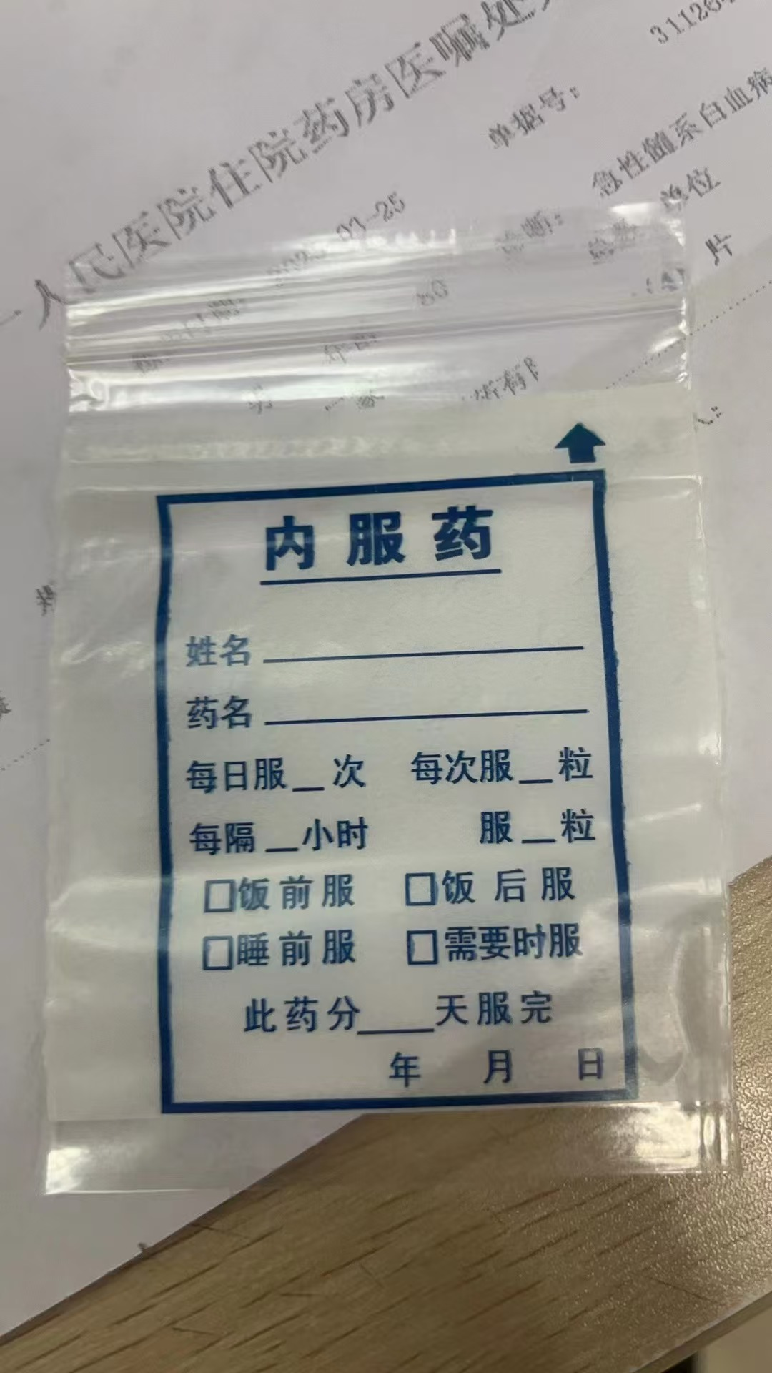
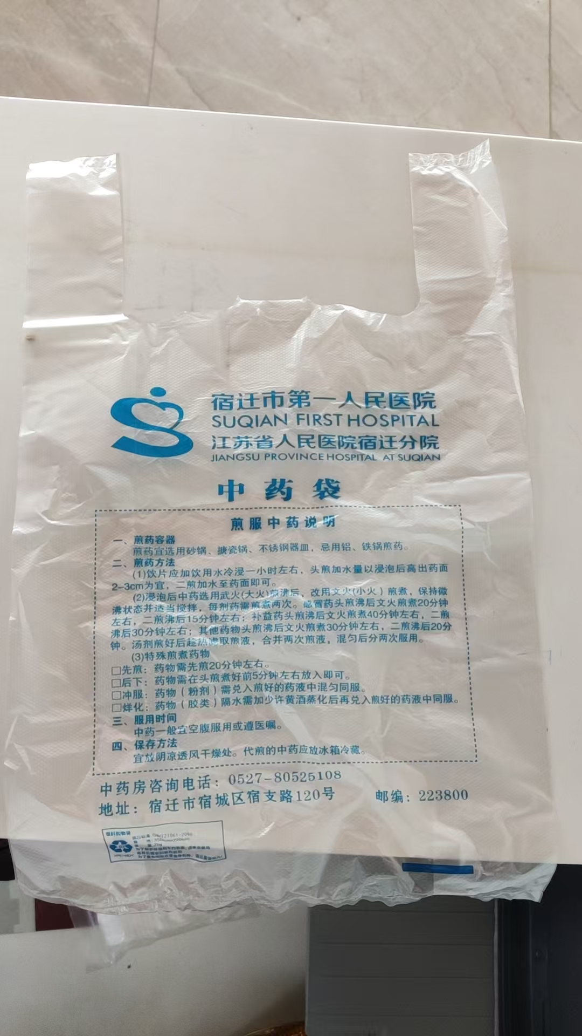
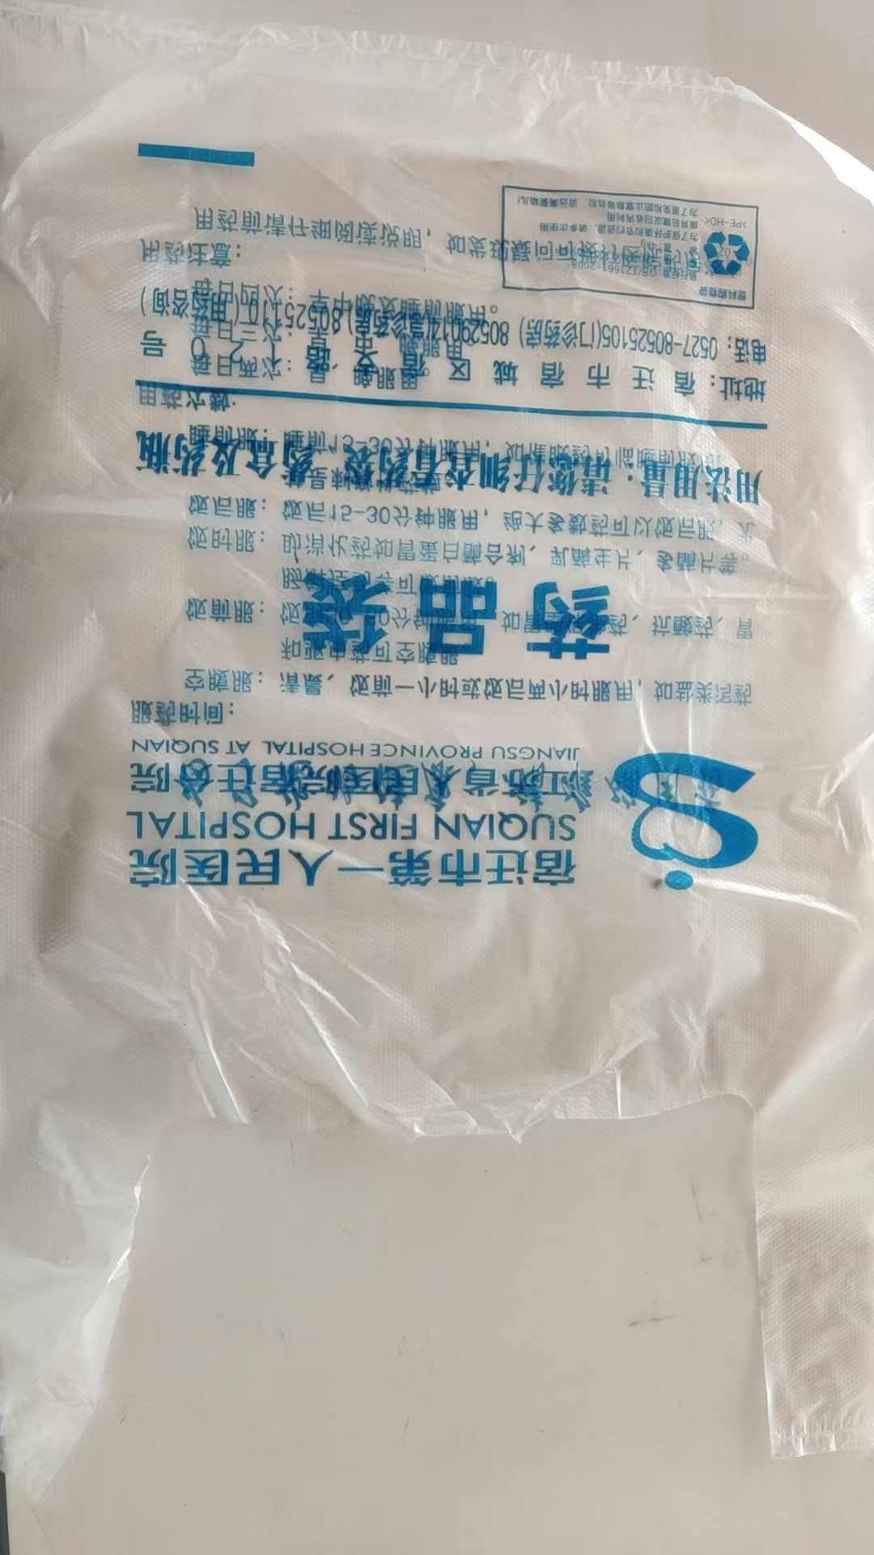
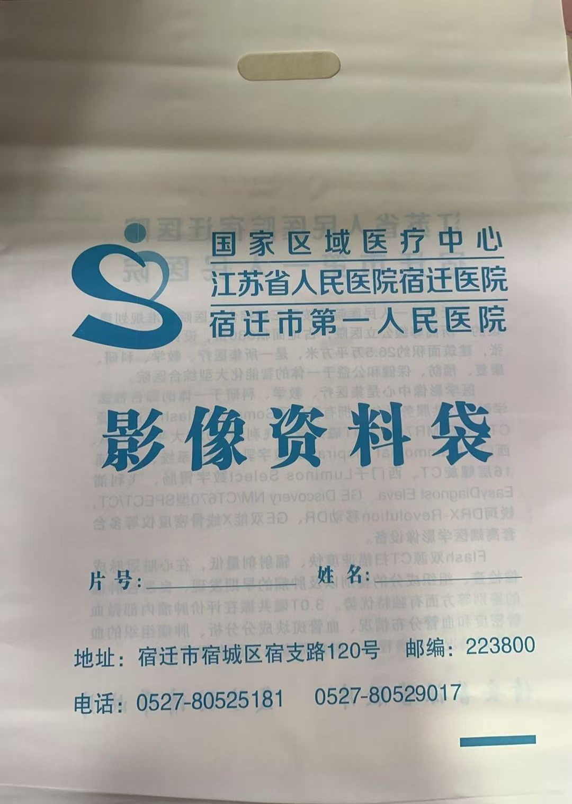
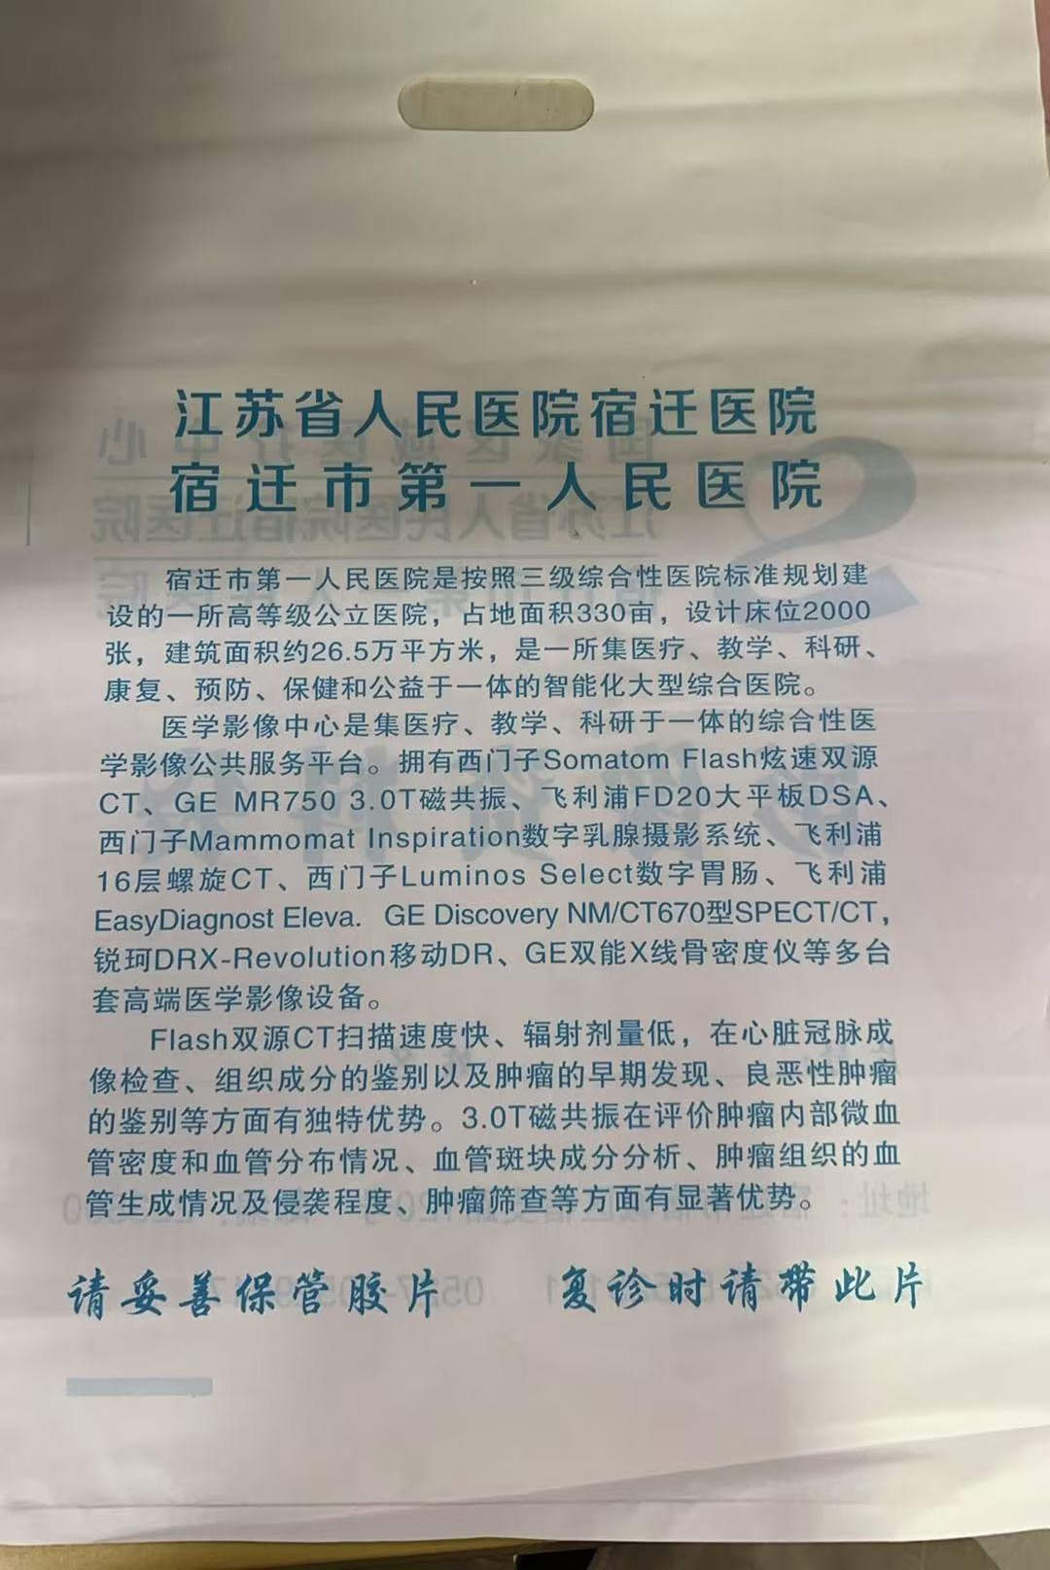
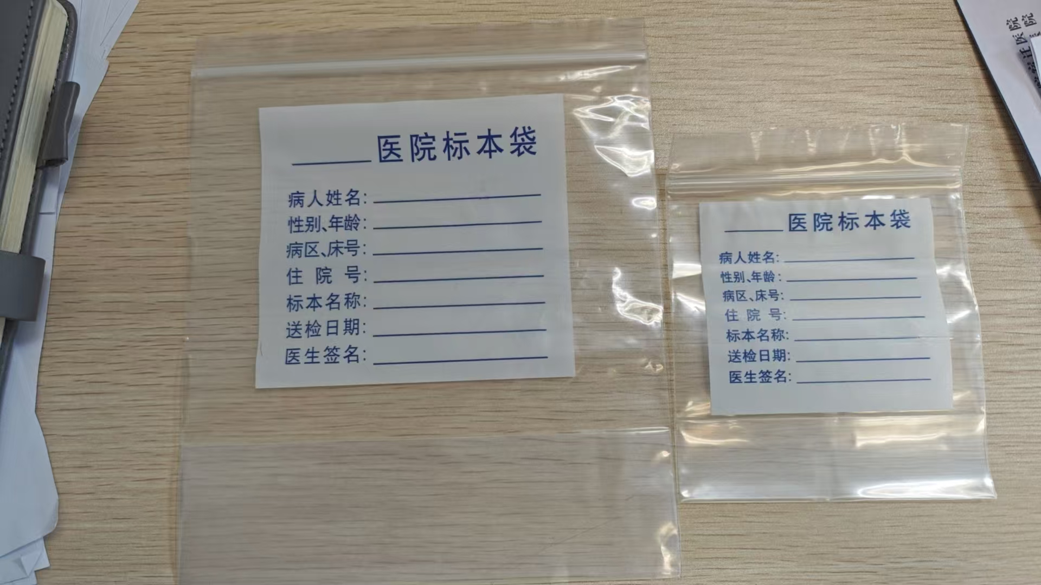
本项目要求各供应商携带以上五种产品的样品，样品质量须满足采购人要求，否则做无效标。（样品文字可以与图片不一致）
三、服务内容及考核标准
接到配送订单后7天内完成配送，未及时响应一次，从货款中扣除1000元，累计未及时响应五次，采购人有权提前终止合同，由此造成的损失由供应商完全负责。
四、售后要求
所供货物出现任何质量问题，供应商须承担全部责任及退换货而产生的全部费用。

第五部分 合同格式及条款
合同编号：
内审号：
采购人（甲方）：江苏省人民医院宿迁医院
地址：宿迁市宿城区宿迁大道120号
供应商（乙方）：
地址：
依照《中华人民共和国民法典》及其他有关法律、行政法规，遵循平等、自愿、公平和诚实信用的原则，双方就______号 _______采购项目相关事项协商一致，达成如下协议条款：
- 合同标的
序号 | 品名 | 规格 | 材质 | 生产厂家 | 单位 | 单价（元）
1
2
.. | .. | .. | .. | .. | .. | ..
二、交货时间、地点
（一）签订协议后，甲方按需给乙方发送订单。乙方需在收到甲方订单后7天内完成供货。
（二）交货地点：江苏省人民医院宿迁医院
三、质量技术标准
提供的产品性能及质量有国家标准的应符合国家标准。无国家标准的应符合行业标准或企业标准，并满足采购文件要求，实现响应文件承诺条款。
四、合同效期
本合同有效期三年，自2025年 月 日起始，至2028年 月 日止。
五、验收
验收时间：货物到达指定地点后，甲方根据合同约定办理验收入库。
验收内容:包括产品品牌、型号、规格、数量是否符合合同规定，外观质量、产品包装是否完好。甲方在验收中，如发现有与合同规定不符的，有权拒收。
六、付款方式
先供货后付款，按月结算。按照实际成交量及品种清单计算上月应付货款，乙方开具全额税务发票（发票抬头:宿迁市第一人民医院；统一社会信用代码：12321300595589060D），税务发票须以乙方公司名称开具。
七、违约条款
1.接到配送订单后7天内完成配送，未及时响应一次，从货款中扣除1000元，累计未及时响应五次，甲方有权提前终止合同，由此造成的损失由乙方完全负责。如因乙方逾期交货给甲方造成损失的，由乙方承担赔偿责任。
2.乙方所供货物品种、型号、规格、质量等不符合协议规定的，由乙方负责包换，并承担调换或退货而支付的实际费用。如经乙方两次更换，货物仍不能达到合同约定的质量标准，甲方有权退货并单方面终止合同。
3.本项目不得转让分包，如有发生，甲方有权解除合同，所造成的一切损失由乙方负责。
4.非因乙方原因，甲方未按约定期限付款的，除向乙方支付货款外，须按中国人民银行有关规定向乙方超期利息。
八、知识产权
乙方应保证甲方免除并承担由于甲方在其本国使用该项目时而引起第三方提出的侵犯专利权、知识产权或设计权的起诉、行动、行政程序索赔、请求等以及甲方为此而产生的损失和损害、费用和支出（包括律师费）。
九、合同生效及份数
本合同经甲方、乙方签字盖章后生效。本合同一式四份，以中文书写，甲方执三份、乙方执一份，具有同等法律效力。
十、协议的组成部分
本合同条款、成交通知书、询比文件、响应文件及乙方在询比时的书面承诺等构成本协议的组成部分。
- 其他
1.甲方指定甲方后勤保障部作为本协议管理科室，负责订单发送、供应商管理、履约保证金退还、付款等事宜，电话0527-80528160。
2.本协议一切未尽事宜，按《中华人民共和国民法典》有关规定执行，无相关规定的，由甲乙双方协商解决，协商不成的可起诉至甲方所在地具有管辖权的人民法院处理。

甲方：宿迁市第一人民医院 乙方：
法定（授权）代表人： 法定（授权）代表人：
后勤保障部负责人：
招标办负责人： 联系人：
联系电话： 联系电话：
202 年 月 日 202 年 月 日

第六部分 响应文件格式

封面

（项目名称）
（项目编号）

响 应 文 件

供应商： （盖章）
法定代表人（或授权代表）： （签字或盖章）
年 月 日

目录
- 响应声明及承诺函
- 法定代表人身份证明或法定代表人授权委托书
- 供应商基本信息
- 营业执照
- 报价一览表
- 明细报价表
- 技术响应承诺表
- 询比所需的其他资料

一、响应声明及承诺函
响应声明及承诺函
：
根据已收到的项目编号为 的 项目的询比采购文件，我单位参加本项目询比采购活动，为此，我方郑重声明以下诸点，并负法律责任：
一、我方具备询比采购文件要求的资格条件；
二、我方在参加采购活动前三年内（自本项目询比时间之日起计算），在经营活动中没有重大违法记录（指因违法经营受到刑事处罚或者责令停产停业、吊销许可证或者执照、较大数额罚款等行政处罚）。
三、我方同意遵守贵方有关询比采购的各项规定并且响应询比采购文件规定的响应有效期；
四、我方没有为本采购项目提供整体设计、规范编制，以及项目管理、监理、检测等服务；我方与参与本次采购活动的其他供应商的法定代表人或委托代理人无夫妻、直系血亲关系；我方与参与本次采购活动的其他供应商的负责人不是同一人，也不存在直接控股、管理关系。
五、如果我方的响应文件被接受，我方将按《中华人民共和国民法典（第三编合同）》及其他有关法律、法规的规定，按期、按质提供服务给采购单位，全面做到履约守信；
六、我方若违背本声明及承诺约定，经查实，自愿接受采购人及相关主管部门相应的规定处理，并依法承担相应的法律责任。
七、我方决不提供虚假材料谋取中标（成交）、决不采取不正当手段诋毁、排挤其他供应商、决不与采购人、其它供应商恶意串通、决不向采购人工作人员和评委进行商业贿赂、决不在采购过程中与采购人进行协商谈判、决不拒绝有关部门监督检查或提供虚假情况，如有违反，无条件接受相关管理部门的处罚。
供应商名称： （盖章）
法定代表人： （签字或盖章）
日期： 年 月 日
八、我单位未组成联合体响应，成交后不进行分包、转包。
九、我方同意采购人将本声明及承诺函上网公开。
十、与本询比采购有关的正式联系方式为：
联系人：
地址：
电话：

供应商名称： （盖章）
法定代表人： （签字或盖章）
日期： 年 月 日

二、法定代表人身份证明或法定代表人授权委托书
法定代表人身份证明

供应商名称：
注册地址：
成立时间： 年 月 日

姓名： 性别： 年龄： 职务： 系
（供应商名称）的法定代表人。
特此证明。

（法定代表人出席开启会议的提供，未出席的可不提供。附法定代表人身份证复印件）

供应商名称： （盖章）
法定代表人： （签字或盖章）
年 月 日
法定代表人授权委托书

（采购人名称）：
（单位名称）法定代表人 （姓名），法定代表人身份证号： ，授权我单位 （职务或职称） （姓名），身份证号： ，为我单位本次授权委托人，全权处理此次 （项目名称）询比采购活动的一切事宜。
特此授权。

（授权委托人出席开启会议的提供，附法定代表人及被授权人身份证复印件）

供应商名称： （盖章）
法定代表人： （签字或盖章）
授权委托人： （签字）
年 月 日

三、供应商基本信息
供应商基本情况表
供应商名称 | （加盖公章）
法定代表人 |  | 注册地区
地址 |  | 成立时间
社会信用代码 |  | 注册资本（万元）
开户银行 |  | 账号
联系人 |  | 联系电话
经营范围
备注

四、营业执照

五、报价一览表（报价不得超过预算价，3年总额）
项目编号：
项目名称：
标题 | 内容
总价 | 大写：人民币 元  小写：CNY
交货期
其他 | （没有请打“/”）

单位名称： （盖章）
法定代表人（或授权代表）： （签字）

日期：

六、明细报价表（报价不得超过预算单价）
明细报价表
序号 | 品种名称 |  | 规格 | 单价  （元） | 数量（3年） | 3年合价  （元）
1
2
3
4
5
…
报价总计 |  | ￥  人民币（大写）： 佰 拾 万 仟 佰 拾 元 角 分
注：供应商应分项进行填报，表中表格行数可自行添加。报价应包含项目实施过程中一切相关费用。表中报价总计应与对应开标一览表中总价一致。

单位名称： （盖章）
法定代表人（或授权代表）： （签字）

七、技术服务响应承诺函

技术服务响应承诺函
江苏省人民医院宿迁医院：
本公司承诺完全响应本项目资格要求、符合性审查要求、采购需求中的所有要求。无任何虚假响应或负偏离响应。
本公司知悉所提供样品须满足采购人对样品外观及质量的要求，如成交后不能按采购要求及样品提供标的及服务，或标的及服务不能满足采购需求要求，本公司自愿承担违约责任，放弃本次响应资格，并向甲方支付违约金五万元。

单位名称： （盖章）
法定代表人（或授权代表）： （签字）
日期：

八、询比所需的其他资料
请在此文档中增加询比所需其他相关内容（包括资格要求、评分办法、询比需求中涉及的证件证明及其它供应商认为有必要提供的资料），如没有请空置。

